Accélération du rythme de reproduction chez les ovins Sardi et Boujaad
Chez les races Sardi et Boujaad, l’éleveur est capable d'accélérer le rythme de leur reproduction en adoptant 3 naissances en deux ans au lieu d'une naissance par an. Appliquer ce rythme, nécessite une amélioration nutritionnelle des femelles et ceci par l’apport des aliments concentrés ou composés en complément des fourrages qui sont soit distribués à la bergerie soit apportés par le pâturage. En plus d’une alimentation équilibrée, la période d'accouplement doit être limitée entre 30 et 40 jours, les agneaux doivent être sevrés à l'âge de 2 mois et de nouveau la mère est accouplée un mois après ce sevrage, soit trois mois après sa mise bas. Les périodes appropriées pour l'accouplement sont juin et juillet, octobre et novembre de la même année et février et mars de l'année suivante.
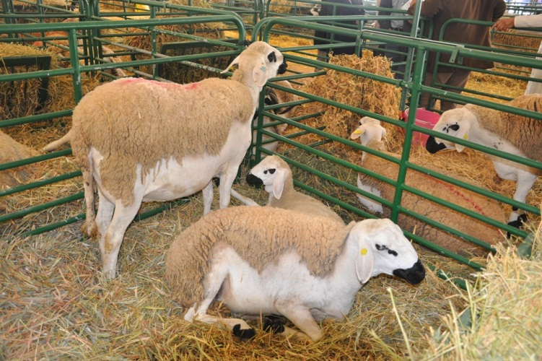
Pour mettre en pratique ce rythme de reproduction, le troupeau est divisé en deux groupes, le groupe A et le groupe B. Si le groupe A est en phase d'accouplement, le groupe B se trouve au stade de fin de gestation et inversement. Ainsi, si une brebis est trouvée non gestante dans le groupe B, elle est transférée dans le groupe A pour la faire accoupler de nouveau. Dans un délai de quatre mois, la brebis a mis bas et s’est reposée pendant 3 mois. Si à la fin de 4 mois après la mise bas la brebis n’est pas gestante, elle est de nouveau remise en accouplement. En conséquence, le groupe A peut donner naissance à des agneaux deux fois par an et le groupe b uniquement une fois. L'année suivante, c’est le contraire qui se produit.
